17 апреля 2018 года состоялся V муниципальный конкурс чтецов среди воспитанников дошкольных учреждений, посвящённый творчеству поэтов Пермского края «Люблю тебя, мой край родной!».

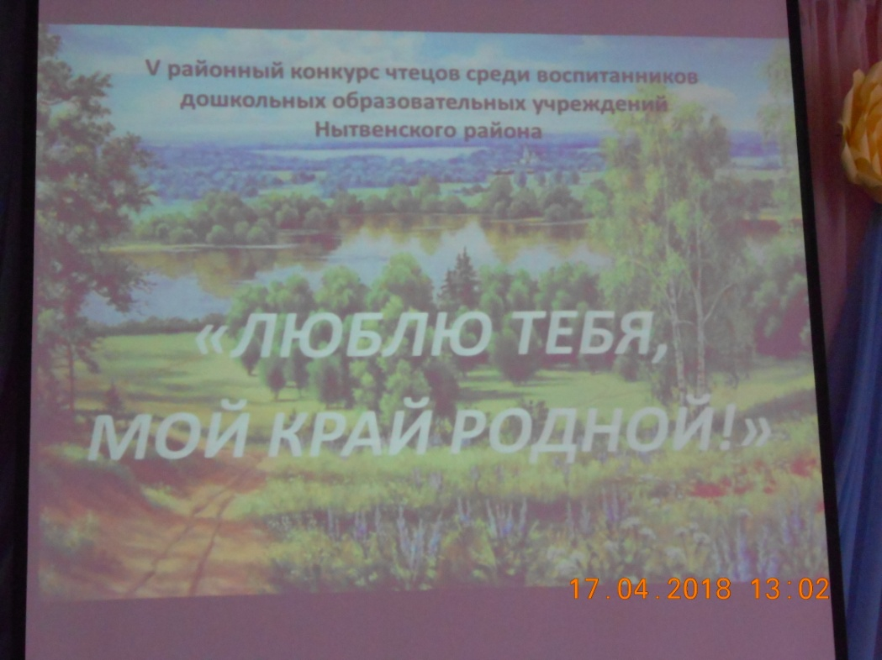

В нём приняли участие 32 ребенка из 16 дошкольных образовательных организаций Нытвенского района. На конкурсе дети смогли проявить свою индивидуальность, артистизм и умение декламировать стихи. Зрители и участники окунулись в мир книги, где каждая страница – часть нашей огромной родины. А появляющийся с каждой новой страницы персонаж из известных произведений Пермских писателей помогал глубже и осмысленней подойти к восприятию стихов.

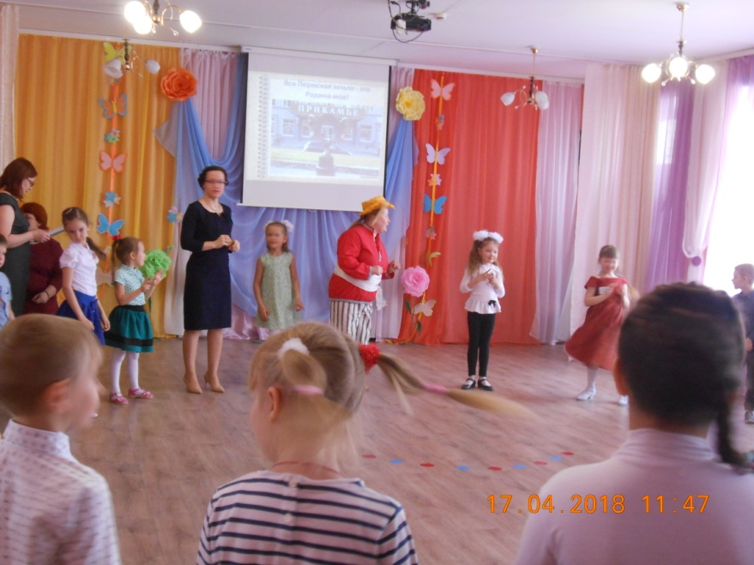

Конкурс оценивало компетентное жюри, в состав которого входили известные и уважаемые Нытвенцы: Аликина Галина Алексеевна, председатель филиала Нытвенского муниципального совета женщин, руководитель женского клуба «Дружба», Заморина Нина Антоновна, руководитель литературного объединения «Родники», Белокурова Ольга Владимировна, инструктор по ФИЗО МБДОУ ЦРР – детский сад № 16 г.Нытва.

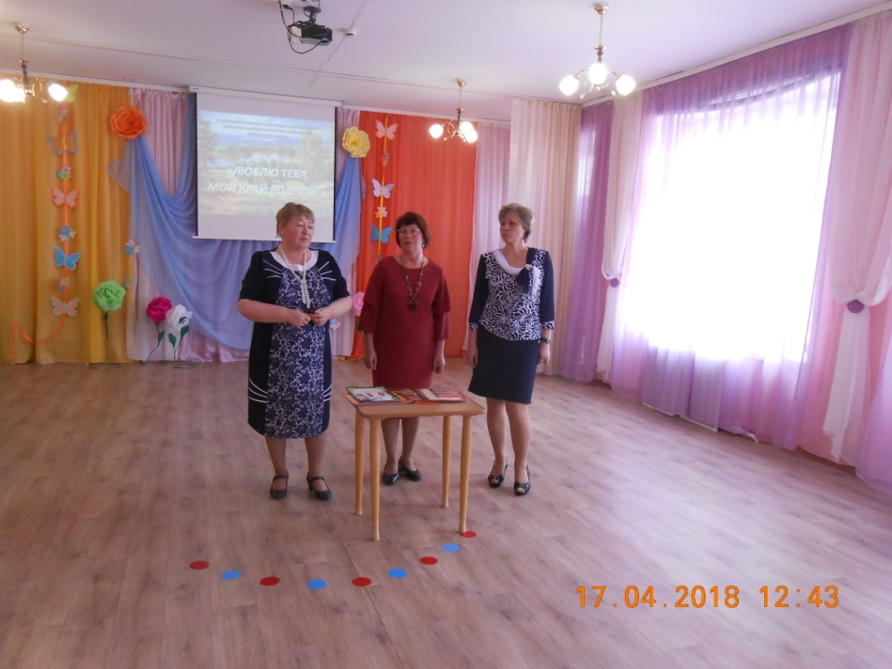

По результатам конкурса все участники были награждены сертификатами и подарками, а в номинации авторские стихи 3 детям были вручены грамоты: Безматерных Илье, МБДОУ ЦРР – детский сад № 16 г.Нытва, Новокрещенных Дарине, МБДОУ детский сад «Малышок» п.Новоильинский, Ганиной Роксане, МБДОУ детский сад №1 п.Новоильинский.

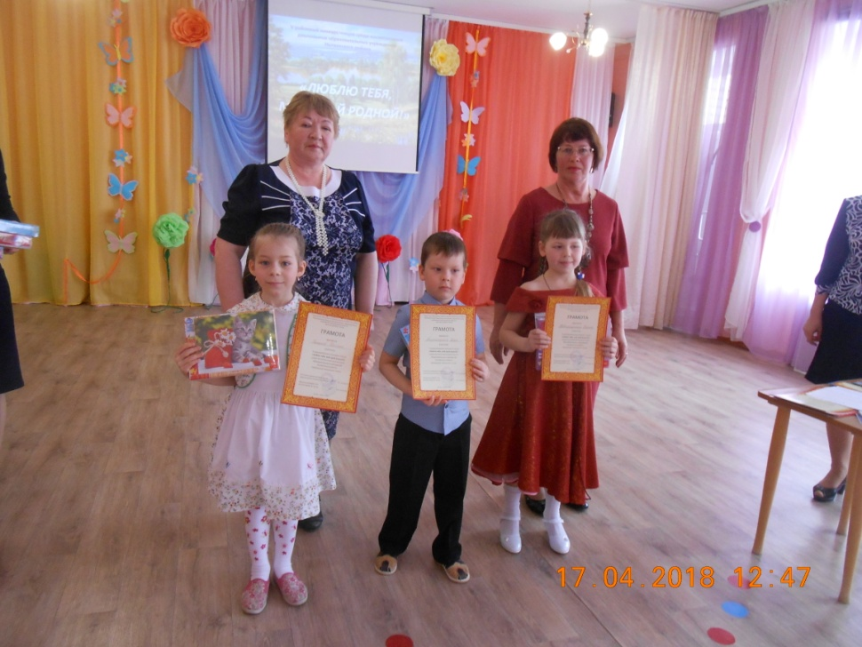

Кроме этого 3 ребенка были отмечены специальными призами от жюри: Безматерных Савелий, МБДОУ детский сад д.Белобородово, Поносова Элина МБОУ Сергинская ООШ детский сад, Попов Николай, МБОУ СОШ детский сад д.Шумиха. Абсолютными победителями единодушно были признаны 6 воспитанников: Ермаков Александр (МБДОУ ЦРР - детский сад № 16 г.Нытва), Недогарская Анастасия (МАДОУ детский сад №13 г.Нытва), Ильиных Даниил (МБОУ Сергинская ООШ детский сад), Трапезникова Дарья (МБДОУ детский сад «Березка» п.Уральский), Гладких Алина (МАДОУ детский сад №1 г.Нытва), МАДОУ детский сад №1 г.Нытва (МБДОУ детский сад «Светлячок» п.Уральский).

